

Universidade Federal de Viçosa – UFV
Departamento de Biologia Animal – DBA
Programa de Pós-graduação em Biologia Animal

QUESTIONÁRIO

Solicitamos que, por favor, as perguntas sejam respondidas com base em experiências próprias.

Nome:
Idade:
Profissão:
Cidade:
Há quanto tempo mora ou trabalha na cidade:

1) Nos últimos 5 cinco anos, você observou saguis (micos ou souim) em algum local no município ?
( ) Sim ( ) Não

Caso sua resposta tenha sido “NÃO”, vá direto à pergunta 8.
2) Em que local do município você viu saguis (micos ou souim)?
( ) Área de mata preservada ( ) Propriedade rural ( ) Próximo a área urbana
( ) Em cativeiro ( ) Parques ou reservas ( ) Em outro local
3) Normalmente quantos animais você vê?
( ) Até quatro animais
( ) Entre cinco e dez animais
( ) Acima de dez animais

4) A quantidade de saguis (micos ou souim) no município mudou nos últimos anos?
( ) Sim, a quantidade de animais diminuiu
( ) Sim, a quantidade de animais aumentou
( ) Não, a quantidade de animais não mudou
( ) Não sei

5) Os saguis (micos ou souim) costumam se aproximar das pessoas?
( ) Sim ( ) Não ( ) Não sei

6) De acordo com figuras abaixo, indique com qual ou quais figuras os saguis (micos ou souim) que você observou mais se parecem.
(A) (B) (C) (D) (E) (F) (G) Não sei

7) Algumas pessoas em Minas Gerais tem encontrado saguis (micos ou souim) que parecem ser cruzamentos entre as diferentes espécies demonstradas abaixo. Você já observou isso no seu município?
(Se possível, diga com que combinação de figuras os saguis híbridos da sua cidade mais se parecem).
( ) Sim ( ) Não ( ) Não sei
8) Você já ouviu falar da existência de saguis (micos ou souim) em algum outro local do município?
( ) Não
( ) Sim. Onde?

Solicitamos que, se possível, nos envie alguma foto dos saguis (micos ou souim) que você costuma observar no município.

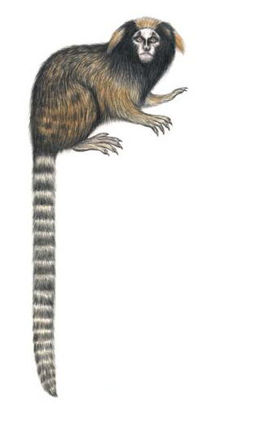
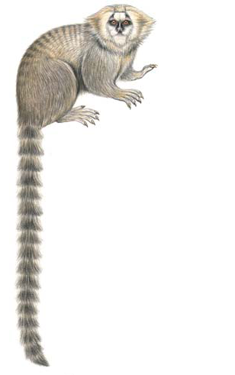
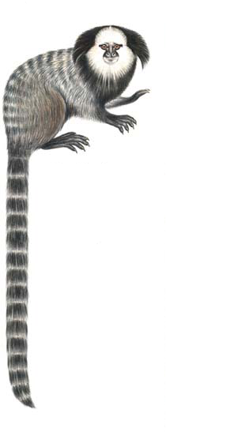
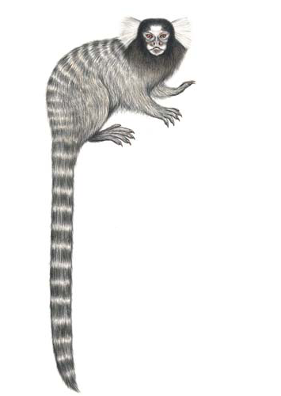
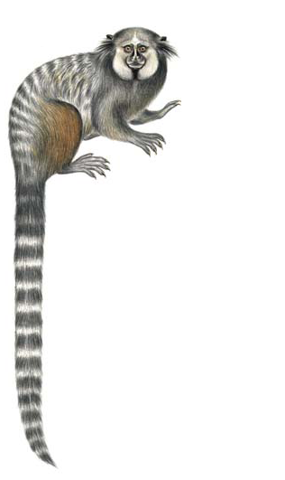
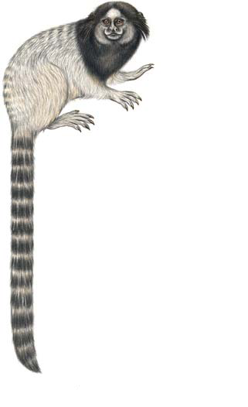

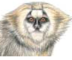

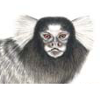

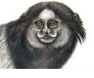
A
B
C
D
E
F

